校学编号：
西安邮电大学大学生科技创新活动项目
申 请 表

项目名称：基于STC12C5A60S2的高精度数字频率计
项目负责人：
项目指导老师：葛海波
项目类别： B类
项目申报单位：西安邮电大学
申报时间：2019年5月30日

西 安 邮 电 大 学 团 委 制
2019年3月
一、研究目的及意义
毫无疑问，无论是在科技研究中还是在实际应用中，频率测量的作用都显得尤为重要。然而传统的频率计通常采用组合电路和时序电路等大量的硬件电路构成，产品不但体积较大，运行速度慢，而且测量低频信号时不宜直接使用。随着科技的进步，为了较好的解决这一问题人们开始运用单片机测量频率，它是一种基于时间或频率的模数转换原理，并依赖于数字电路技术发展起来的一种显示被测信号频率的数字测量仪器。
与传统的测量方式相比，运用了单片机频率计有着体积更小，运算速度更快，测量范围更宽的优点，更重要的是它能大大的降低制作成本。由于传统的频率计中有许多功能是依靠硬件来实现的，而采用单片机测量频率之后，有许多以前需要用硬件才能实现的功能现在仅仅依靠软件编程就能实现，而且不同的软件编程能够实现不同的功能，这一巨大优势无疑使得制作成本大大降低。
由于当今科技的日新月异，人们对电子产品的要求随之增高，经济、高效、精准成为人们的目标，就频率计来说，如果现如今还是像传统的方式来设计并制造，那显然不能满足人们的要求。那么基于单片机的数字频率计必将取代传统的频率计。而它的优势也显而易见，小巧轻便、集成度高、操作简单、易于维护和修改。这些优点无不满足着人们追求经济、高效、精准的目标。试想一下，改变程序中的几行命令显然要比改变电路板上的几条连线要快的多，方便的多。
也正是由于基于单片机的数字频率计与传统的频率计有着那么明显的优势，因此，我将数字频率计的设计与实现作为我的研究课题。通过设计频率计系统，实现信号频率的检测功能。在检测系统的设计中，要熟悉以单片机为核心的控制单元，以检测电路为依托的功能单元，以人机界面为媒介的交互单元。了解频率检测的算法及软硬件的实现方式。灵活应用电子相关学科的理论知识，联系实际电路设计的具体实现方法，达到理论与实践的统一。在此过程中，加深对信号检测和信号处理的理解和认识。这对我以后的工作和学习都是有很大帮助的。
本设计选用 FPGA 作为数据处理与系统控制的核心，制作了一款超高精度 的数字频率计，其优点在于采用了自动增益控制电路（AGC）和等精度测量法， 全部电路使用 PCB 制版，进一步减小误差。
AGC 电路可将不同频率、不同幅度的待测信号，放大至基本相同的幅度， 且高于后级滞回比较器的窗口电压，有效解决了待测信号输入电压变化大、频率 范围广的问题。频率等参数的测量采用闸门时间为 1s 的等精度测量法。闸门时 间与待测信号同步，避免了对被测信号计数所产生±1 个字的误差，有效提高了
系统精度。
经过实测，本设计达到了赛题基本部分和发挥部分的全部指标，并在部分指 标上远超赛题发挥部分要求。
重点介绍以单片机STC12C5A60S2作为控制核心，实现频率测量的数字频率设计。测频的基本方法是把待测信号经过放大整形，然后通过单片机的定时计数器计数，获得频率值。硬件部分由放大电路和整形电路 ，单片机和数计显示电路组成；软件部分由信号频率测量模块和数据显示模块等模块实现。应用单片机的控制功能和数学运算能力，实现计数功能和频率的换算。
频率计是数字电路中已给典型应用，实际的硬件设计用到的器件较多，联机比较复杂，而且会产生比较大的延迟随着复杂可编程逻辑器件的广泛应用，将使得整个系统大大简化提高整体性能，它是直接用十进制数字来显示被测信号频率的一种测量装置。它不仅可以测量正弦波、方波、三角波、尖脉冲信号和其他具有周期的信号的频率，而且还可以测量他们的周期。经过改装，频率计还可以测量脉冲宽度，做成数字式脉宽测量仪；在电路中增加传感器，还可以做成数字脉搏仪、计价器等。因此数字频率仪在测量物理方面有广泛的应用。
以前的频率计大多采用TTL数字电路设计而成，其电路复杂、耗电多、体积大、成本高。随后大规模专用IC（集成电路）出现，如ICM7216，ICM7226频率计专用IC，使得频率计开发设计变得简单，但由于价格较高，因此利用IC设计数字频率计的较少。现在，单片机技术发展非常迅速，采用单片机来实现数字频率计的开发设计，实现频率的测量，不但测量准确，精度高，而且误差也很小。在此，我们设计的以单片机STC12C5A60S2为核心的数字频率计相对简单，而且实用。

二、研究内容和方法

1． 方案比较
方案一：本方案主要以单片机为核心，利用单片机的计数定时功能来实现频率的计数，并且利用单片机把测出的数据送到LCD显示电路显示。其实原理框图如2.1所示。
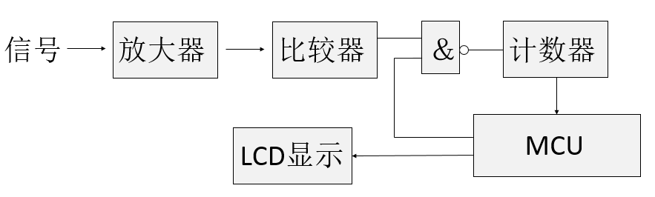
方案二：本方案主要以数字器件为核心，主要分为时基电路，逻辑控制电路，放大整形电路，闸门电路，计数电路，锁存电路，译码显示电路七大部分。其原理框图如图2.2所示
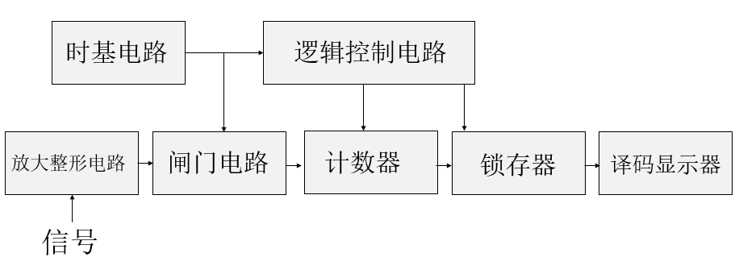

2.方案论证
方案一：本方案主要以单片机为核心，被测信号先进入信号放大电路进行放大，再被送到比较器中进行电路整形，把被测得正弦波变成为方波。利用单片机的计数器和定时器的功能对被测信号进行计数。编写相应的程序可以使单片机自动调节测量的量程，并把测出的频率数据送到显示电路显示
方案二：本方案使用大量的数字器件，被测量信号放大整形电路变成计数器所要求的脉冲信号，其频率于被测信号的频率相同。同时时基电路提供标准时间基准信号，其高电平持续时间1s，当1s信号来到时，闸门开通，被测脉冲信号通过闸门，计数器开始计数，直到1s信号结束闸门关闭，停止计数。若在闸门时间1s内计数器计得的脉冲个数为N，则被测信号频率FX=NHZ。逻辑控制电路的作用有两个：一是产生锁存脉冲，是显示器上的数字稳定；二是产生清零脉冲，使计数器每次测量从零开始计数。

3．方案选择
比较以上两种方案可以知道，方案一得核心是单片机，使用的元器件少，原理电路简单，调试简单只要改变程序的设定值则可以实现不同频率范围的测试能自动选择测试的量程。与方案一相比较方案二则使用了大量的数字元器件，原理电路复杂，硬件调试麻烦。如要测量高频的信号还需要加上分频电路，价格相对高了点。基于上述，所以选择了方案一。

1.方案比较与选择

（1）宽带通道放大器

方案一：OPA690 固定增益直接放大。由于待测信号频率范围广，电压范围 大，所以选用宽带运算放大器 OPA690，5V 双电源供电，对所有待测信号进行较 大倍数的固定增益。对于输入的正弦波信号，经过 OPA690 的
固定增益，小信号 得到放大，大信号削顶失真，所以均可达到后级滞回比较器电路的窗口电压。
方案二：基于 VCA810 的自动增益控制（AGC）。AGC 电路实时调整高带宽 压控运算放大器 VCA810 的增益控制电压，通过负反馈使得放大后的信号幅度 基本保持恒定。
尽管方案一中的 OPA690 是高速放大器，但是单级增益仅能满足本题基本部 分的要求，而在放大高频段的小信号时，增益带宽积的限制使得该方案无法达到 发挥部分在频率和幅度上的要求。
方案二中采用 VCA810 与 OPA690 级联放大，并通过外围负反馈电路实现自 动增益控制。该方案不仅能够实现稳定可调的输出电压，而且可以解决高频小信 号单级放大时的带宽问题。因此，采用基于 VCA810 的自动增益控制方案。

（2） 正弦波整形电路
方案一：采用分立器件搭建整形电路。由于分立器件电路存在着结构复杂、 设计难度大等诸多缺点，因此不采用该方案。
方案二：采用集成比较器运放。常用的电压比较器运放 LM339 的响应时间 为 1300ns，远远无法达到发挥部分 100MHz 的频率要求。因此，采用响应时间为 4.5ns 的高速比较器运放 TLV3501。

（3） 主控电路
方案一：采用诸如 MSP430、STM32 等传统单片机作为主控芯片。单片机在 现实中与 FPGA 连接，建立并口通信，完成命令与数据的传输。
方案二：在 FPGA 内部利用逻辑单元搭建片内单片机 Avalon，在片内将单 片机和测量参数的数字电路系统连接，不连接外部接线。
在硬件电路上，用 FPGA 片内单片机，除了输入和输出显示等少数电路外， 其它大部分电路都可以集成在一片 FPGA 芯片中，大大降低了电路的复杂程度、 减小了体积、电路工作也更加可靠和稳定，速度也大为提高。且在数据传输上方 便、简单，因此主控电路的选择采用方案二。

（4） 参数测量方案
频率等参数的测量采用闸门时间为 1s 的等精度测量法。闸门时间与待测信 号同步，相比于传统方案，避免了对被测信号计数所产生±1 个字的误差，有效 提高了系统精度。测量频率时，在闸门时间内同时对待测信号和标准信号（时钟 信号）计数，标准信号计数值除以待测信号计数值乘上时钟周期即为待测周期； 测量两个信号的时间间隔时，通过异或门将时间间隔转化为周期脉冲信号，通过 对脉冲信号等精度测量得到间隔时间。

2、方案描述
系统总体框图如图 1 所示，待测信号首先进入自动增益电路，其输出电压增 益到一个大于后级滞回比较器窗口电压的固定值，经过比较器电路后，输出给 FPGA 进行相关参数的测量，并最终显示在屏幕上。在 FPGA 内部，数字电路系 统与片内单片机通信，基于闸门时间为 1s 的等精度测量算法，测算相关参数。
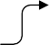
放大信号 信号整形 参数测量 结果输出

FPGA
比较器电路
AGC电路
宽带放大
输入信号
NIOS
II
TFT显示
蓝牙模块
图1 系统总体框图

二、电路设计

1. 宽带通道放大器分析
本设计的宽带通道放大器如图 2 所示，是一个自动增益控制模块。 压控放大器 VCA810 依靠反馈得到的控制电压控制放大倍数；高速比较器
AD8561 比较的是 VCA810 输出信号和预设电压，使用二极管和 RC 对比较器的 输出信号进行检波；TL082 将检波得到的电压转换至 VCA810 的控制电压范围 内，使得 VCA810 能够正常工作；OPA690 起着二级放大与级联缓冲的作用。具 体电路连接如图 3 所示。
VCA810
压控放大器
AD8561
高速比较器
检波电路
OPA690
高速放大器
控制电压
调整电路
输入信号
输出信号
反馈部分
图2 自动增益模块流程图
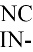

图3 自动增益模块原理图

2. 正弦波整形电路
正弦波形醒后经过电路后，进入如图 4 所示的滞回比较器，整成方波。 该电路的窗口电压为 96mV
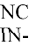
图4 滞回比较器

3. 软件设计
图5 软件流程图
测量频率
FPGA通信
开始
功能选择
测量时间间隔
测量占空比
输出结果

4. 测试方案与测试结果

1. 测试仪器
表1 测试仪器
序号 | 名称、型号、规格 | 数量
1 | RIGOL DG4102 100M 信号发生器 | 1
2 | RIGOL DS2202A 200M 数字示波器 | 1
3 | RIGOL DP832 可编程直流电源 | 1
4 | FLUKE 18B 万用电表 | 1

2. 测试方案及数据

（1） 频率测试
（1）测试方法：选取 1Hz、100Hz、1KHz、1MHz、10MHz5 个频率点，测 量分别测量输入信号在 3mVrms、10mVrms、50mVrms、100mVrms、1Vrms 的结果，并计算误差
（2）测量结果
表2 频率测量数据
幅度 | 10mVrms |  | 50mVrms |  | 100mVrms |  | 1Vrms
频率 | 测量值/Hz | 误差 | 测量值  /Hz | 误差 | 测量值/Hz | 误差 | 测量值/Hz | 误差
1 | 0.999169 | 8.31E-04 | 0.999988 | 1.19E-  05 | 0.999885 | 1.15E-04 | 0.999992 | 8.00E-  06
100 | 99.998248 | 1.75E-05 | 100 | 1.75E-  05 | 100.0003 | 2.65E-06 | 100.00036 | 3.60E-  06
1k | 1000 | 0.00E+00 | 1000.003 | 3.00E-  06 | 1000.003 | 3.00E-06 | 1000.047 | 4.70E-  05
100k | 1000003 | 3.00E-06 | 1000003 | 3.00E-  06 | 1000003 | 3.00E-06 | 1000003 | 3.00E-  04
10M | 10000035 | 3.50E-06 | 10000037 | 3.70E-  06 | 10000039 | 3.90E-06 | 10000039 | 3.90E-  04
100M | 100000368 | 3.68E-06 | 10000037 | 3.68E-  06 | 100000000 | 0.00E+00 | 100000390 | 3.90E-  04

3. 时间间隔测量
（1）测试方法：选取 0.1us、1ms、100ms 个频率点，测量分别测量输入信 号在 100Hz、200Hz、500Hz、1000Hz 四种时间间隔以及 20mV、50mV、以 及 1V 时的结果，并计算误差
(2)测量结果
表3 方波 Vpp=20mV 时间间隔测量数据表
时间间隔 | 0.1us |  | 1ms |  | 100ms
频率 | 测量 | 误差 | 测量 | 误差 | 测量 | 误差
100 | 0.0978 | 0.022 | 0.998 | 0.002 | 99.9988 | 1E-05
200 | 0.1002 | 0.002 | 1.0001 | 1E-04 | 100.001  1 | 1E-05
500 | 0.0998 | 0.002 | 1.032 | 0.032 | 100.002  1 | 2E-05
1000 | 0.0996 | 0.004 | 1.0001 | 1E-04 | 100.002  1 | 2E-05

表4 方波 Vpp=50mV 时间间隔测量数据表
时间间隔 | 0.1us |  | 1ms |  | 100ms
频率 | 测量 | 误差 | 测量 | 误差 | 测量 | 误差
100 | 0.0998 | 0.002 | 0.997 | 0.003 | 99.9998 | 2E-06
200 | 0.1001 | 0.001 | 1.0002 | 2E-04 | 100.0010 | 1E-05
500 | 0.0998 | 0.002 | 1.003 | 0.003 | 100.002 | 2E-05
1000 | 0.0999 | 0.001 | 1.000 | 0 | 100.002 | 2E-05
表 5 方波 Vpp=1V 时间间隔测量数据表
时间间隔 | 0.1us |  | 1ms |  | 100ms
频率 | 测量 | 误差 | 测量 | 误差 | 测量 | 误差
100 | 0.0999 | 0.001 | 0.9998 | 2E-04 | 99.9998 | 2E-06
200 | 0.1 | 0 | 1.0001 | 1E-04 | 100.002 | 2E-05
500 | 0.1001 | 0.001 | 1.0003 | 3E-04 | 100.0021 | 2E-05
1000 | 0.0999 | 0.001 | 1.0010 | 1E-03 | 100.0023 | 2E-05
（3）占空比测量
①测试方法：选取 10%、30%、50%、70%、90%四个相位测，分别测量 输入信号是 1Hz、100Hz、10KHz、1MHz、5MHz 的结果，并计算误差
②测量结果
表 4 占空比测量数据表
设  定 占 空 比 | 10% |  | 30% |  | 50% |  | 70% |  | 90%
频 率 | 测量 值  /% | 误差  /% | 测量 值  /% | 误差  /% | 测量 值  /% | 误差  /% | 测量 值  /% | 误差  /% | 测量 值  /% | 误差  /%
1Hz | 10.00  41 | 0.04  1 | 29.99  877 | 0.004  1 | 50 | 0 | 69.99  95 | 0.000  714 | 89.9  987 | 0.001  444
100  Hz | 9.995  1 | 0.04  9 | 29.99  87 | 0.004  333 | 50 | 0 | 69.99  5 | 0.007  143 | 89.9  987 | 0.001  444
10K  Hz | 9.996  3 | 0.03  7 | 30.00  01 | 0.000  32 | 49.99  998 | 4E-  05 | 69.99  437 | 0.008  043 | 90.0  004 | 0.000  444
1MH  z | 9.996  274 | 0.03  726 | 29.97  34 | 0.088  667 | 49.98  902 | 0.02  196 | 70.00  331 | 0.004  731 | 89.9  987 | 0.001  444
5MH  z | 10.00  41 | 0.04  1 | 30.02  6 | 0.086  667 | 50.08  29 | 0.16  58 | 70.23  478 | 0.335  404 | 90.0  235 | 0.026  111
4.其他发挥部分（亮点）
1、频率测量时，在 1Hz-100MHz 时，最低测量有效值 Vrms 可降低为 5mV；
2、方波测量占空比和时间间隔时，最低测量的 Vpp 可达到 10mV；
3、频率、时间间隔测量时分辨率超过发挥部分要求；
4、除使用键盘进行人机交互外，增加了蓝牙通讯功能，可实现无线控制功能， 切换仪器测量模式。
5. 测试结论
实测表明，本设计在频率测量、相位测量、占空比测量等多个参数上全都可 以达到赛题基本部分和发挥部分的要求，并在部分指标上远超发挥部分要求。

三、频率计方案概述
我们设计的频率计组要分为以下几个部分：放大器、比较器、与非门、计数器、单片机控制系统以及液晶显示。本设计中的核心是由STC12C5A60S2个构成的控制系统，通过计数器及单片机内部的定时器来完成待待测信号频率及周期的测量。定时器的工作可以由编程来实现定时、计数和产生计数溢出时中断要求的功能。在定时器工作方式下，在被测时间间隔内，每来一个机器周期，计数器自动加1，这样以机器周期为基准可以用来测量时间间隔。在计数器工作方式下，加至外部引脚的待测信号发生从1到0的跳变计数器加1，这样在计数闸门的控制下可以用来测量待测信号的频率。
设计要求中的被测信号的有效电压过低，所以我们在比较器前加了一个AD603高速运放用来实现信号放大功能，放大后的信号经由74HC14将正弦波转换成方波。
为满足设计要求中的测量频率范围，我们在单片机前端加入了一个分频计数器，该计数器采用74LS163芯片，最大分频数为16频，能相对较好地实现要设计求。

1.单片机
P0口：P0口为一个8位漏级开路双向I/O口，每个管脚可吸收8TTL门电流。当P1口的管脚写“1”时，被定义为高阻输入。P0能够用于外部程序数据存储器，它可以被定义为数据/地址的第八位
P1口：P1口是一个内部提供上拉电阻的8位双向I/O口，P1口缓冲器能接收输出4TTL门电流。P1口管脚写入“1”后，电位被内部上拉为高，可用作输入。
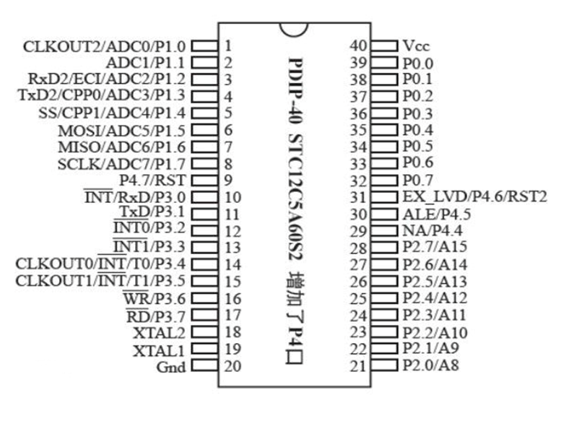

2.放大器电路
放大器电路使用的芯片是AD603，AD603是AD公司推出的一款宽频带、低噪声、低畸变、增益范围连续可调的可控增益放大器。AD603的增益由管脚电压控制，按线性规律变化。其内部包含的固定增益放大器的增益额度由外接反馈的网络不同而改变，以满足增益变化的需要。

3.比较器电路
比较器用的芯片是74HC14，74HC14是一款兼容TTL器件引脚的高速CMOS器件，逻辑功能为6路斯密特触发反相器，其耗电量低，速度快，可将缓慢变化的输入信号转换成清晰、无抖动的输出信号。74HC14中含6个基本单元，简化电路图为：
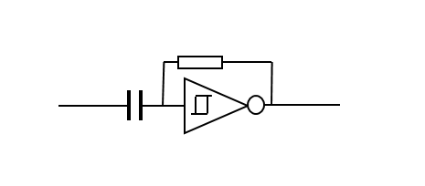

4.计数器电路
计数器电路用的芯片是74LS163，当CEP、CET接高时，芯片可以正常计数，P0~P3是置位数据的输入端，Q0~Q3是数据的输出端，而置数端和清零端只有有一个低电平就会执行置数或清零。该芯片与与非门构成分频电路，以此来提高测量频率值。
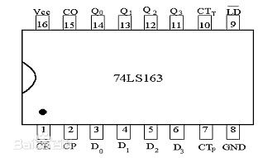

5.软件设计
根据题目要求软件部分主要实现键盘的设置和显示，定时器和计数器的设定。
（1）键盘实现功能：设置显示项目以及设置信号分频设定。
（2）显示部分：显示频率、时间间隔、占空比以及设定菜单。
（3）定时器部分：设定为 1s 闸门时间，并用另一个定时器配置为计数器记录输入脉冲。

6. 程序框图
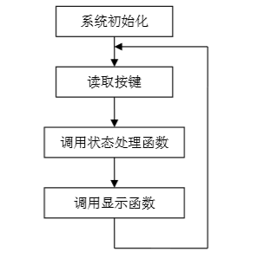
主程序框图
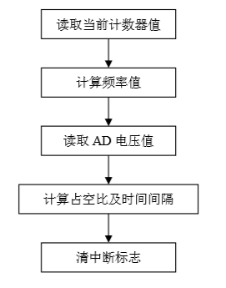
中断子程序框图

研究进度及安排
第一阶段：方案的进一步调研和完善。找出需要实施的具体功能，并针对特定的场合的需要，设计出不同的方案，对所有方案进行整理和分析，用于后期的测试及对项目的更加完善
第二阶段:查找有关资料，对该设计的功能进行更深入的理解，并根据项目要求，进行电路仿真软件的学习，C语言编程及模拟电路基础的复习巩固。
第三阶段：控制模块、传输模块、显示模块各硬件模块和软件的设计与研究，相关软件程序的撰写以及仿真验证。

四、成果形式（技术指标，验收标准）

1. 测试方案
（1）硬件测试 将各个逻辑部分连接在一起，以单个脉冲及固定频率信号输入，检查输出逻辑。
（2）软件仿真测试 将主逻辑在电脑上编译运行，检查输出结果及动作时序。
（3）硬件软件联调 将烧录好固件的单片机连接至逻辑部分，并以已知频率作为被测信号输入，检 查输出数据是否正确。

2. 测试条件与仪器
测试条件：重复检查多次，确认仿真电路和硬件电路与系统原理图完全相同，并且 检查无误，硬件电路保证无虚焊、失效连接等问题。 测试仪器：高精度的信号发生器，模拟示波器，数字示波器，数字万用表。

3.测试结果及分析
(1)测试结果：
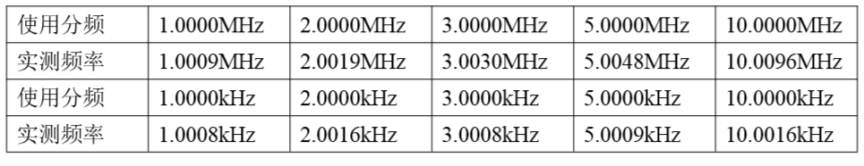
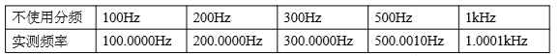
占空比转换电压测试拟合曲线：
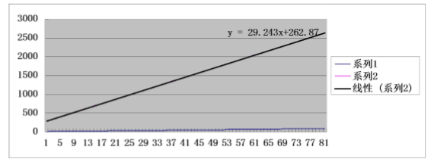
（2）测试分析与结论
根据上述测试数据，与信号源发生信号的参数进行比较，由此可以得出以下结论:
1、测量信号频率准确，误差在题目要求范围以内。
2、双路信号时间间隔测量准确，误差在要求范围以内。
3、占空比测量准确。 综上所述，本设计达到设计要求。

（1）输入端口
a、30 MHz — 2400 MHz 的高频通道端口
b、10 Hz — 30 MHz的低频通道端口
c、晶振插孔为晶体测量端口
（2）频率测量
a、量程：
C 0ㄈh 为“0”档 测量频率为30 MHz — 2400MHz
C 1ㄈh 为“1”档 测量频率为30 MHz — 800 MHz
C 2ㄈh 为“2”档 测量频率为100 KHz — 30 MHz
C 3ㄈh 为“3”档 测量频率为10 Hz — 30 MHz
b、分辩率：1Hz, 10Hz， 100Hz
c、精度：±1计数值±基准时间误差x 频率
d、闸门时间：0.1S， 1S， 10S
e、输入灵敏度：15 MV
f、输入阻抗：50 Ω/ 1 MΩ
j、最大输入电压：30 V
（3）计数测量
在第“4”档位（ C4ㄈh）由10 Hz — 30 MHz插口输入，分辩率为±1输入计数值。
（4）晶体测量
在“2”和“3”档位上从面板晶振输入插孔插入欲测之晶体，测试晶振范围为3 MHz — 24 MHz。
（5）电源电压：AC 220 V ± 10% ；频率50 Hz
（6）功耗：3 W
（7）温度：使用范围 -5℃ — +50℃、存放运输 -40℃ — +60℃
（8）湿度：10-90 % RH、存放运输 5-90 % RH
（9）预热时间：10分钟
（10）尺寸：200 x 60 x 160 (mm)
（11）重量：约0.5 Kg

五、课题组成员及分工
姓 名 | 性别 | 学院 | 班级 | 项目中的分工 | 签章
李颖颖 | 女 | 通信与信息与工程学院 | 电信工程1801 | 总体组织和分工、方案选择、电路设计与调试等
张丹阳 | 女 | 电子工程学院 | 微电子1802 | 参数的测量，主控电路的设计及建立
刘瑞哲 | 男 | 通信与信息与工程学院 | 电信工程1801 | 检查与调试电路
吴润楠 | 女 | 通信与信息与工程学院 | 电信工程1801 | 设计测试方案并进行测试工作
孙洁 | 女 | 通信与信息与工程学院 | 电信工程1801 | 电路设计
申佳艺 | 女 | 通信与信息与工程学院 | 电信工程1802 | 整合，规范 | 内容
武佳炜 | 男 | 电子工程学院 | 光电信息科学与工程 1707 | 电路最终效果模拟、软件合计、撰写报告等

六、指导老师意见

签名： 年 月 日
七、经费概算（计算根据及理由）
项目 | 费用 | 用途
单片机 | 400 | 基本载体
基础设备 | 400 | 最小系统、电烙铁、基本元器件、锂电池、基础模块
计算分析测试 | 100 | 购买仿真软件等
仪器设备购置 | 100 | 开关电源，万用表等仪器
资料费 | 100 | 相关书籍，资料

八、学院意见

（盖章） 年 月 日
九、校级评审专家意见

签名： 年 月 日
十、校团委意见

（盖章） 年 月 日

十一、项目开题阶段考核意见

签名： 年 月 日

